## Django的第一个例子

1、下载Windows版本的Django：

https://www.djangoproject.com/m/releases/1.10/Django-1.10.2.tar.gz

2、安装：解压缩跟Python放在同一个根目录，进入Django的文件夹并在cmd中运行：

python setup.py install

3、测试安装成功：

1）.输入python

2）.输入import django

3）.输入django.get_version()

4、在目录 C:\Python27\Lib\site-packages\Django-1.10.2-py2.7.egg\django\bin在cmd中运行命令

django-admin.py startproject mysite

5、pycharm中直接可以建Django的过程了

6、新建demo ：http://www.bubuko.com/infodetail-1390927.html

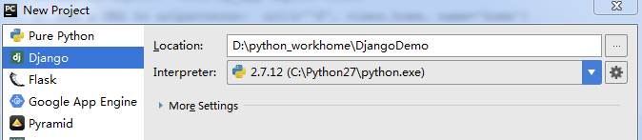

1. 新建工程的目录结构

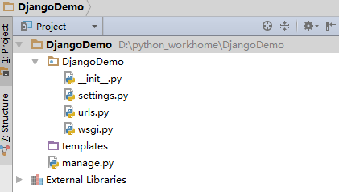

1. 修改settings.py文件，注册该工程

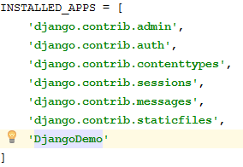

1. Django的开发遵循MTV模式（models, templates, views），views.py负责执行操作，models.py负责数据处理（如数据库连接），templates目录下存放网页的模板。首先在templates下新建一个index.html文件：

<!DOCTYPE **html**>  
<**html lang="en"**>  
<**head**>  
 <**meta charset="UTF-8"**>  
 <**title**>The blah</**title**>  
 <**link rel="stylesheet" type="text/css" href=" new_blah.css"**>  
</**head**>  
<**body**>  
<**div class="header"**>  
 <**img src="images/blah.png"**>  
 <**ul class="nav"**>  
 <**li**><**a href="#"**>Home</**a**></**li**>  
 <**li**><**a href="#"**>Site</**a**></**li**>  
 <**li**><**a href="#"**>Other</**a**></**li**>  
 </**ul**>  
</**div**>  
<**div class="main-content"**>  
 <**h2**>Article</**h2**>  
 <**ul class="article"**>  
 <**li**>  
 <**img src="images/0001.jpg" width="100" height="90"**>  
 <**h3**><**a href="#"**>The blah</**a**></**h3**>  
 <**p**>This is a dangerously delicious cake.</**p**>  
 </**li**>  
 <**li**>  
 <**img src="images/0002.jpg" width="100" height="90"**>  
 <**h3**><**a href="#"**>The blah</**a**></**h3**>  
 <**p**>It‘s always taco night somewhere!</**p**>  
 </**li**>  
 <**li**>  
 <**img src="images/0003.jpg" width="100" height="90"**>  
 <**h3**><**a href="#"**>The blah</**a**></**h3**>  
 <**p**>Omelette you in on a little secret </**p**>  
 </**li**>  
 <**li**>  
 <**img src="images/0004.jpg" width="100" height="90"**>  
 <**h3**><**a href="#"**>The blah</**a**></**h3**>  
 <**p**>It‘s a sandwich. That‘s all we .</**p**>  
 </**li**>  
 </**ul**>  
</**div**>  
<**div class="footer"**>  
 <**p**>**&copy;** Mugglecoding</**p**>  
</**div**>  
</**body**>  
</**html**>

1. 新建views.py文件：

*# coding=utf-8***from** django.shortcuts **import** render  
**def** index(request):  
 **return** render(request, **'index.html'**)

1. 编辑urls.py文件

*#encoding:utf8***from** django.conf.urls **import** url  
**from** django.contrib **import** admin  
**from** DjangoDemo.views **import** index  
urlpatterns = [  
 url(**r'^admin/'**, admin.site.urls),  
 url(**r'^index/'**,index), *# 在url中凡是以url开头的访问都使用index函数来处理该请求*]

1. 运行程序

 选择程序后，点击运行按钮

1. 测试

浏览器输入：<http://127.0.0.1:8000/index/>

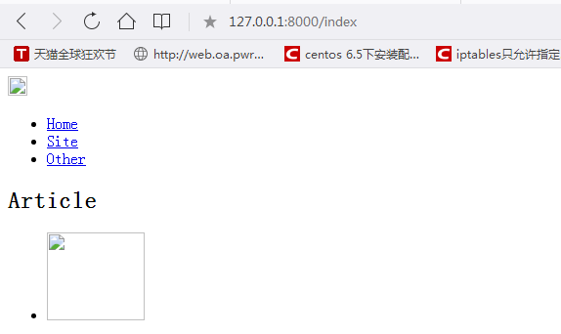

##、命令行建立项目的方式

django-admin startproject myproject

c:\myproject> python manage.py runserver

建立子项目app：

C:\myproject> python manage.py startapp myapp  如果使用Django数据库层（模型），你必须创建一个django app

# 创建必要的数据库表，并初始化相关数据

C:\myproject>python manage.py migrate #初始化

C:\myproject>python manage.py createsuperuser#创建用户

c:\myproject> python manage.py runserver

1. 出现的问题
2. TemplateDoesNotExist 异常：templates路径出错，在setting.py中设置：

TEMPLATES 中的 **'DIRS'**: [os.path.join(BASE_DIR, **'templates'**)]

1. 安装python for mysql ：

安装：MySQL-python-1.2.4b4.win32-py2.7.exe中遇见没有注册，运行一个文件

安装：python2.7 32位

测试：import MySQLdb

1. 连接mysql 数据库

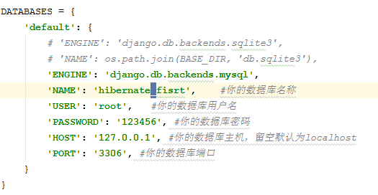

同步数据库：

python manage.py makemigrations

python manage.py migrate

然后在可以操作数据库了

1. 安装Apache服务器